Scratchでゲームプログラミング

バスケットボールゲーム改

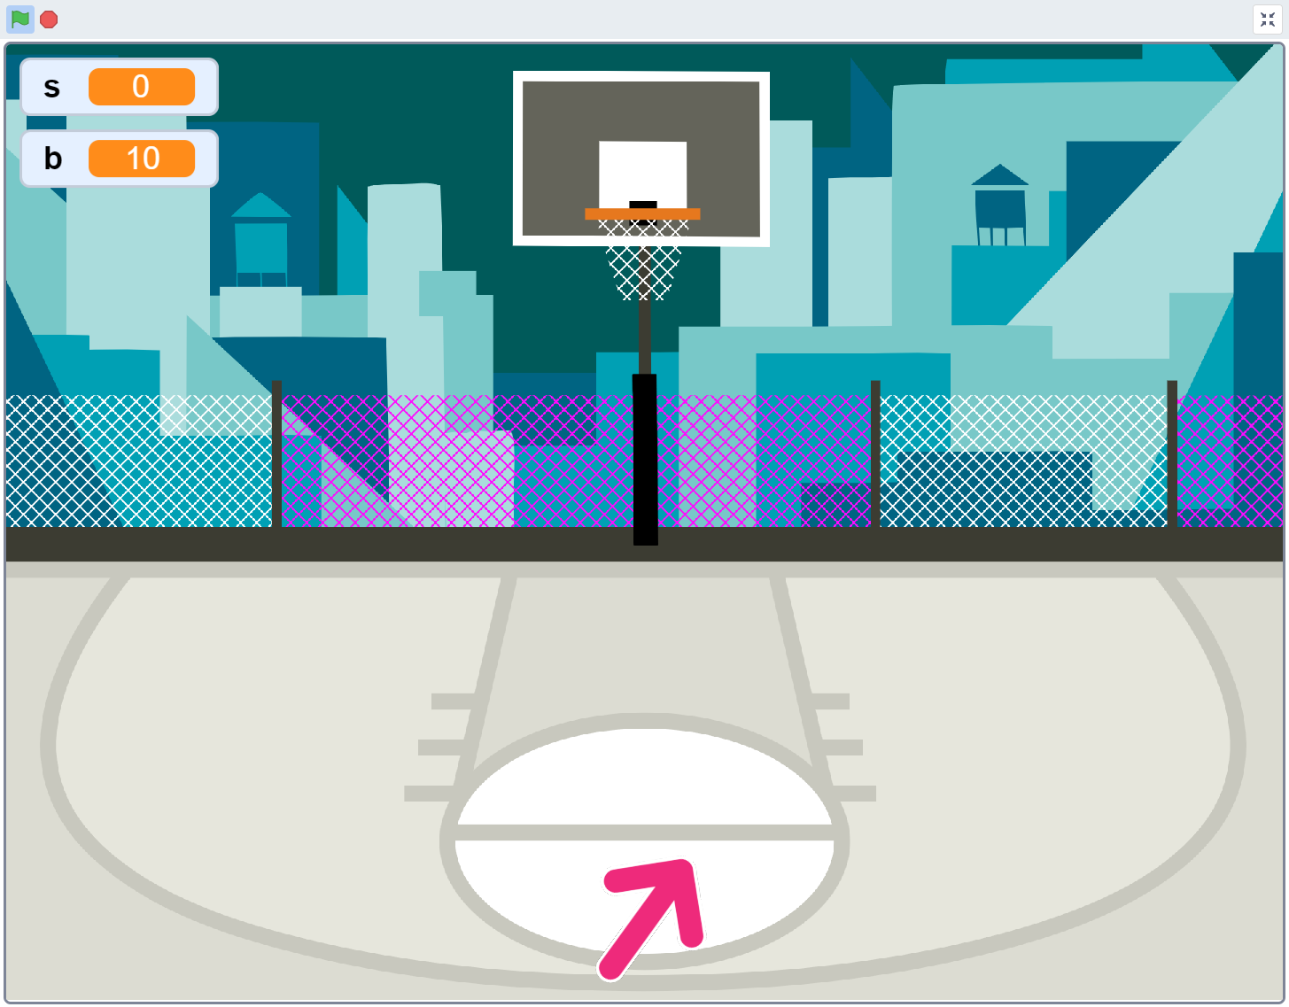

タイミングよくスペースキーを押すとボールが飛んでいきます。

バックボードの真ん中にあたると点数が入ります。

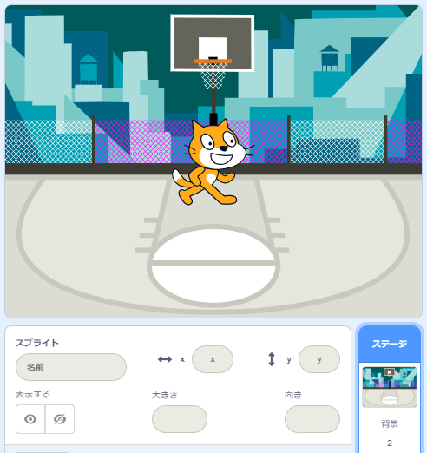**背景（バスケットコート）を設定する**

１）背景をBasketball 1にする

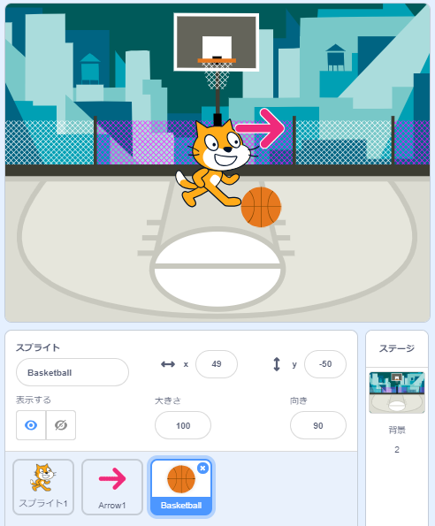**スプライトを作る**

１）アロー（Arrow1）を作る

２）バスケットボール（Basketball）を作る

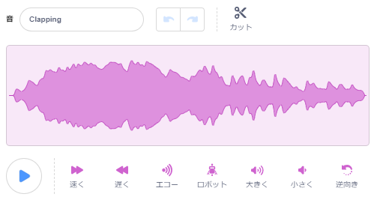**音を読み込む**

１）バスケットボールの音で

　　Clappingを読み込む

**変数を作る**

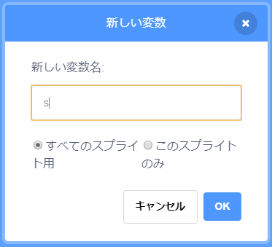１）変数「s」を作る

２）変数「b」を作る

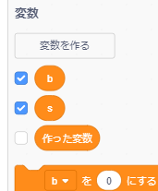

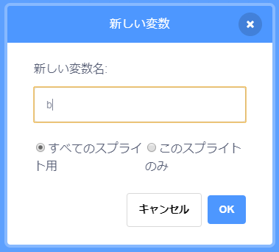

**アローのプログラム**

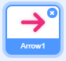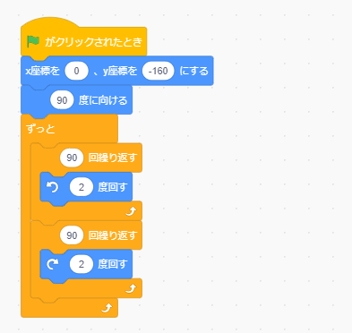

**バスケットボールのプログラム**

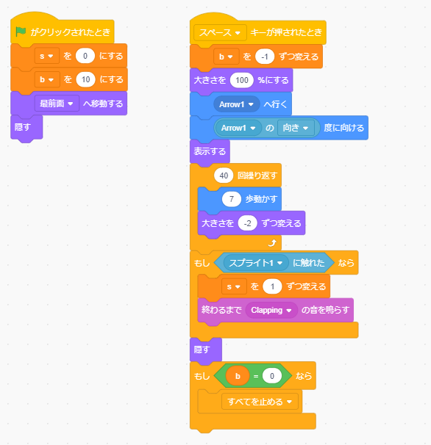

**ネコのプログラム**

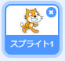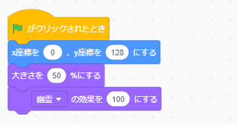

**改造してみよう**

・ボールの数を増やしてみよう

・矢印の動きを変えてみよう

・BGMを鳴らしてみよう

・違うスポーツにしてみよう

**いろんな改造をして皆に自慢しよう**

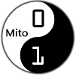

CoderDojo Mito

https://coderdojo-mito.com/